2022年1月25日
News Release
楽天損害保険株式会社

楽天損保 AI-OCR活用による自動車保険見積りサービス
「 ╲パシャ！っと/ 楽らく保険見積り」を開始

楽天損害保険株式会社（本社：東京都新宿区、代表取締役社長：橋谷 有造、以下「楽天損保」）は、株式会社エヌ・ティ・ティ・イフ（東京都中央区、代表取締役社長：杉原 弘茂）、株式会社アイリックコーポレーション(東京都文京区、代表取締役社長CEO：勝本 竜二)と共同で開発した「AI-OCR活用による自動車保険見積りサービス ╲パシャ！っと╱ 楽らく保険見積り」（以下「本サービス」）を、「ご相談&ネット申込み」対応の代理店を介して自動車保険をご検討いただくお客さま向けに開始したことをお知らせいたします。

従来、お客さまがインターネット上で自動車保険の見積りを行う場合は、契約中の保険証券の記載内容を正確に入力しなければならず、時間も手間もかかっていました。本サービスでは、保険証券をスマートフォン等で撮影してアップロードいただくだけで、必要な情報が自動入力され（注1）、簡単・迅速に見積りを作成できるようになります。
本サービスは、様々な損害保険会社（注2）の保険証券に対応しており、OCR（注3）で読み取ったデータをAIが自動識別します。保険証券の画像から読み取ったデータは、ウェブ上のドライブアシスト（注4）の見積入力画面に自動入力されるため、お客さまの見積りに必要な入力作業が簡素化されるとともに、お申込み手続きにかかる時間が従来より短縮されます。
「AI-OCR活用による自動車保険見積りサービス」の概要

AI-OCRにより読み取られたデータは、自動的に見積サイトへ送信されるため、自動車保険のお見積りが簡単に作成できます！

概算保険料を見積り
保険証券をアップロード
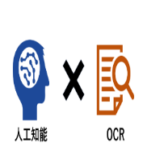
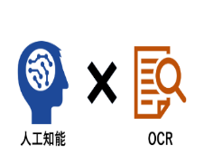
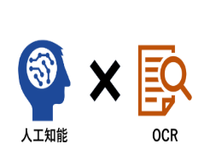
AI
OCR

さまざまな自動車保険証券に対応


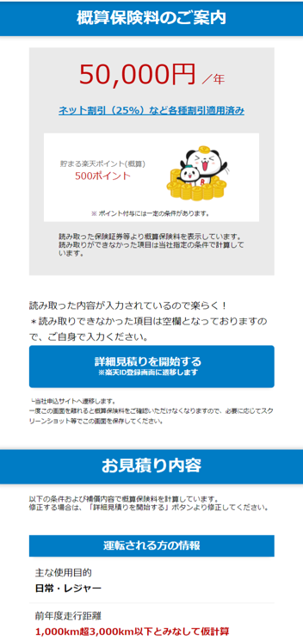
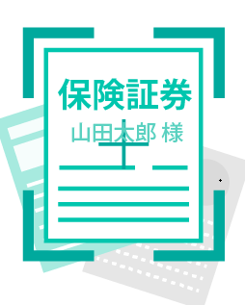


車両情報
補償内容
加入条件
各種割引 など

また、本サービスをご案内する「ご相談&ネット申込み」（注5）対応の代理店では、対面で相談することも可能なため、「代理店に相談できる安心感」と「ネット割引のお手頃感」を同時にお客さまにご提供いたします。

楽天損保は、Fintechへの取組みの一環として、引き続きITを活用した商品・サービスの開発を目指します。また、さらなるサービスの向上に努め、お客さまが安心して日々の暮らしを送ることができるよう、人々と社会をエンパワーメントしてまいります。

（注1）アップロードされたデータが適切に読み取れない場合等は、楽天損保にて予め定めた情報が入力されます。
（注2）一部、対応していない会社がございます。
（注3）OCR（Optical Character Recognition：光学文字認識）は、手書きや印刷された文字をカメラやスキャナ等でデータとして取り込み、それを解読（文字認識）することによってパソコンなどのコンピューターが利用できる文字（テキスト）データに変換する技術です。
（注4）2019年12月に発売を開始した楽天損保の「ドライブアシスト」は、ご契約車両の前年の走行距離に応じて保険料を設定できる個人用自動車保険です。
日本初（※1）となる最も短い走行距離区分「1,000㎞以下」を導入した「走った分だけ」の保険料や、楽天IDによるインターネット申込みで保険料支払額の1％分の「楽天ポイント」が付与（※2）されることに加え、インターネット割引などがお客さまよりご好評いただいております。
（※1）当社調べ（2022年1月末）
（※2) ポイント付与には一定の条件および上限がございます。ポイント付与に関するルールと規約は楽天損保ホー
ムページをご確認ください。保険加入に伴うポイントの付与は、楽天エコシステムによる募集経費の削減効
果等を楽天会員に還元する制度です。楽天グループのポイントキャンペーン（SPU等）とは異なるプログラ
ムです。
（注5）「ご相談＆ネット申込み」は、お客様が代理店と対面で保険加入のご相談をいただいた後に、インターネット専用商品の申込み手続きを行う加入方式です。詳細については、以下を参照ください。
https://www.rakuten-sonpo.co.jp/news/tabid/85/Default.aspx?itemid=458&dispmid=753

【お問い合わせ先 】
楽天損害保険株式会社 総合企画部 広報担当
kikaku@rakuten-sonpo.co.jp

